**土木与环境工程学院2020年春季疫情防控期间线上教学工作实施方案**

各系部、专任教师：

为全力做好新型冠状病毒感染的肺炎疫情防控工作，根据《湖南科技学院疫情防控期间教学组织总体方案》、《湖南科技学院疫情防控期间线上教学工作实施方案》及校疫情防控期间教学工作领导小组会议精神，做到教师不停教、学生不停学，以完成教学工作目标要求、确保教学质量不降低，特制定本实施方案。

**一、学院线上教学授课课程、时间安排及要求**

**1.学院线上授课课程及时间安排**

根据学校下发的《湖南科技学院2020年春季学期线上课程课表》（第一期），我院共有8门课程需要做好线上教学准备及开展工作。具体名单如下：

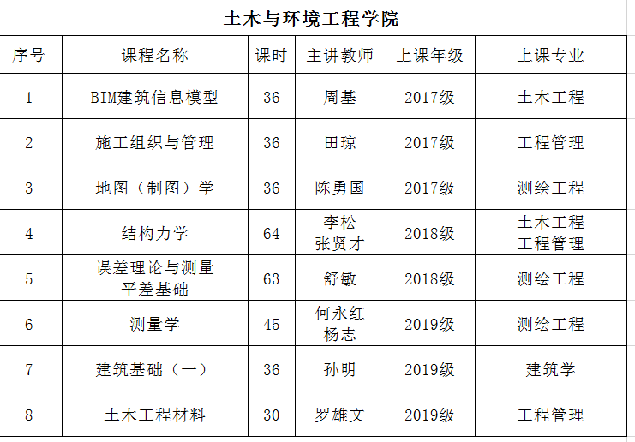

以上课程学校制定了相应课表，详见下表（3月2日起授课）：

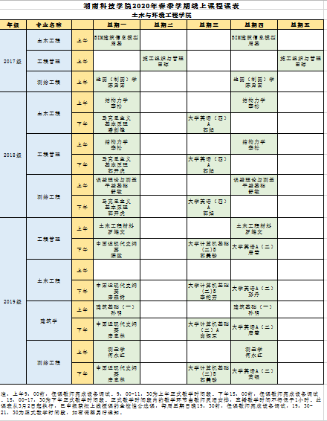

2.**线上授课要求**

各门课程主讲教师，要按照学校安排的线上课程授课时间做好相应教学准备（包括教学内容、教学工具、教学环境、教学日历、教学方式与考核方式等）。

各位主讲教师加入各个教学班级的QQ群，通知并组织学生按照学校安排的线上课程授课时间，参与课程学习。

教务办负责把学校线上课程具体的教学计划及时间安排，统一通知到学生班级每一位学生。

**3.线上授课教学平台**

学校利用超星集团“一平三端智慧教学系统”为全校师生提供在线教学服务，包括免费提供线上优质课程资源和教学示范包、学习平台、直播课堂、同步课堂、速课、技术支持等在线教学服务；支持学生线上自主学习（学习、答疑、作业、测验等）、师生实时互动开展教学活动；支持教师基于手机端开展课堂考勤、作业考核、在线考试等工作。

课程主讲教师可以选用其他教育部或省教育厅认可的在线课程资源或平台，但需2月28日前将申请使用情况报教务办申雯老师处，由学院统一汇总后报教务处备案。

**4.线上授课教学组织及要求**

1）学校已于2月12日、14日组织任课教师开展了两次线上培训，授课教师可加入“湘科院线上课程教学交流群”的，群里有资料并且可以交流学习，群号：1048186444。

各位线上授课教师在课程平台中创建相应的课程并上传教学资源，建立相应线上教学班，并提前一周做好线上教学准备工作。超星“一平三端” 系统建课方法的具体操作，参见《教师在线教学操作指南》（附件2-3）。

2）教务办要组织学生参加网络学习培训（2月24-2月25日），指导学生掌握线上学习、作业与答疑等学习技能，尤其是湖北籍学生。超星“一平三端” 系统学习注册方法的具体操作，参见《学生在线学习操作指南》（附件2-4）。

3）在线教学的方式可采用“混合式教学”、“直播授课”等方式开展，特别鼓励主讲教师选用“国家精品在线开放课程”和官方认可的各开放平台的优质慕课资源进行混合式教学。

**三、在线教学的开展**

**1.课前——发布学习要求、学习任务及考核办法**

任课教师需提前将课程的学习要求（含课程大纲、课程计划、教学日历、考试大纲等）、每次课的具体学习任务（教案或讲义、PPT、阅读资料等）及具体考核办法（包括线上教学各部分成绩比例及详细计算方法等）通过网络发布给学生。

1）使用MOOC、SPOC资源开展线上+直播混合式教学的，课前需发布视频观看、文档阅读、章节测验等任务。

2）使用直播开展教学的，课前需发布讨论、阅读相应文献资料等教学任务。

**2.课中——开展直播授课**

课中环节可利用学习通等平台，教师直播授课。并利用平台智慧教学功能开展主题讨论、抢答、测验等课堂活动。服务督导组会组织人员对在线课程进行随机听课、查课。

**3.课后——讨论答疑**

课后可布置作业、发布讨论，各主讲教师应组织教师团队分时段分责任人在线为学生答疑，答疑方案需留档备查，并在线公布给授课班级学生。学生辅导员及班主任应协助课程主讲教师，督促学生做好课程学习安排，按要求进行网上学习；同时任课教师要做好学生学习情况日统计并报告，尤其是湖北籍学生，保证学生高质量的“不停学”。

**四、在线教学评价与质量保障**

**1.授课教师及其线上课程考核**

学校服务督导组将依据疫情防控期间线上课程授课及其课程质量的具体考核管理办法，合理利用系统管理端数据对学院授课教师线上直播授课、课程资源质量、线上作业批阅及答疑情况进行客观评价与督导。

**2.学生线上学习考核**

各授课教师需根据教学实际情况在课程平台合理设置考核权重，权重可由观看视频、参与讨论、作业、考勤、考试等形成性评价与终结性评价的比例组合构成。春季学期各门课程考核方式可如下设置：一是在线学习的表现，依据为来自一平三端的过程性评价数据，可占30%-50%权重；二是线下考核，依据为线下课堂及平时表现，可占20%-30%权重；三是期末考核，依据为期末考试，可占50%-20%权重，具体考核办法请各位教师根据实际需要进行制定。

若使用学校长期合作以外官方认可的课程平台，可在相应平台获得学习数据，作为课程在线教学及学生成绩的给定依据。

**3.线上教学反馈与评价**

教学过程中各项教学数据将实时记录在课程平台后台，学校服务督导组将每周定期向学院反馈通报教学数据。指导并督促在线教学及学习的顺利开展，以保障教学效果。

**4.线上考试考核**

学习通平台提供防止切换、人脸识别等多种防作弊手段。教师要将习题导入课程平台，通过智能组卷、在线作业等形式发布作业，进行测试。

**5.其他情况**

1）由于特殊原因导致无法开展线上教学的情况，需提前向学院副院长申请报备。

2）鼓励教师合理利用虚拟仿真等手段采取线上教学创新实验实践类课程授课方式。确无条件和途径的实验实践类课程，待学生入校后再另行安排，需向实践教学组报备。

3）同一年级同一课程的多个教学班级线上授课，可以依据实际灵活安排在线授课教师采取团队授课方式，但需事先加以说明。

4）任课教师需为湖北籍学生线上教学列专门计划，届时如实施分批返校，湖北籍学生返校时间滞后期间需为他们继续开展线上教学而制定专门计划预案，保障湖北籍学生与其他学生无差异教学。学院涉及到湖北籍的学生主要分布在以下专业班级：

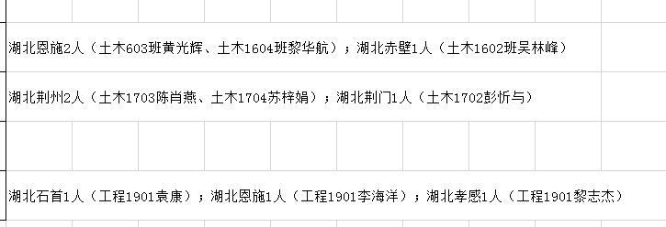

5）线上授课工作量计算原则上与线下教学工作量等同，按原教学计划计算，团队授课的课时分配基于团队授课所获得总课时，由课程团队内部协商决定。具体方案待线上授课结束后，由学院根据学校要求依据实际情况制定。

土木与环境工程学院

2020年2月